Alimentar la mente para crecer y vivir sanos

2121 Cuadernillo de trabajos prácticos del Tercer ciclo de la EEB



Unidad 2 - Alimentación y vida saludable

**Unidad 2**

**Alimentación y vida saludable**

**Capacidad 1:** Comprende la importancia del balance energético para tener un peso corporal saludable.

Es importante mantener el balance entre la cantidad de alimentos que comemos y la energía que gastamos para lograr un peso corporal saludable.

**Capacidad 2:** Comprende los beneficios de una alimentación saludable para la prevención de enfermedades causadas por hábitos alimentarios inadecuados.

La alimentación adecuada ayuda a mantener la salud y a prevenir enfermedades causadas por la falta o exceso en el consumo de alimentos.

**Capacidad 3:** Aplica sus conocimientos en la selección de alimentos y en la planificación de comidas saludables e inocuas.

Para la planificación de comidas es importante la selección de alimentos variados e inocuos, de acuerdo a las necesidades nutricionales de la familia.

## Al terminar esta Unidad sabremos que:

* La cantidad de energía necesaria para mantener un peso saludable depende de la edad, sexo, condición fisiológica, de salud y nivel de actividad de la persona.
* Para mantener el balance energético es importante comprender la relación que existe entre el aporte de energía de los alimentos que se consumen y la energía que el cuerpo necesita para sus funciones normales y actividades diarias.
* La alimentación saludable ayuda a prevenir las enfermedades causadas por un consumo deficiente o excesivo de alimentos.
* La planificación y selección adecuada de alimentos ayuda a unmejor aprovechamiento nutricional de los mismos y a un uso más eficiente de los recursos.
* Para que los alimentos sean inocuos se deben mantener las prácticas de higiene y cuidados en su manipulación y conservación, a lo largo de todo el sistema alimentario.

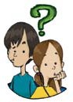

Alimentar la mente para crecer y vivir sanos

**Ficha N° 13 Evaluación del estado nutricional en base al Índice de Masa Corporal**

¿Sabías que el peso corporal influye en la salud de las personas?

¿Por qué?

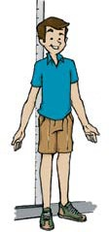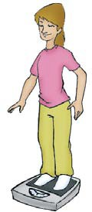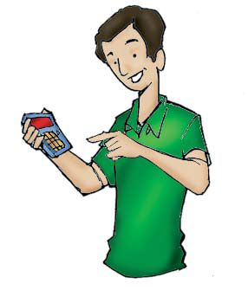

Ubicar el resultado del IMC en el cuadro

correspondiente

Determinar el estado nutricional

según el Índice de Masa Corporal

Medir la estatura

Medir el peso

Calcular el IMC aplicando la fórmula.

El estado nutricional es el resultado de la relación entre el consumo de alimentos y la utilización en el organismo de los nutrientes, lo que permite determinar el nivel de salud de una persona desde el punto de vista de la alimentación.

Una estimación simple del estado nutricional se basa en las medidas de peso y talla. Estas son medidas útiles y prácticas que al compararlas con el patrón de referencia permiten evaluar si la persona tiene un peso adecuado para su edad y estatura, o si tiene un déficit, o sobrepeso u obesidad. Tanto el déficit o el exceso de peso pueden ser un indicador de enfermedad.

El método más práctico para estimar el estado nutricional a partir de los cinco años en adelante es el Índice de Masa Corporal (IMC). El IMC permite evaluar si la persona está con peso adecuado, riesgo de desnutrición, desnutrición, sobrepeso y obesidad. Este indicador relaciona el peso con la estatura, dividiendo el peso (P) en kilogramos por el cuadrado de la talla (T) en metros. La fórmula para calcular el Índice de Masa Corporal (IMC) es:

IMC= P (Kg)

T (m)2

¿Cómo evaluar el estado nutricional según el IMC?

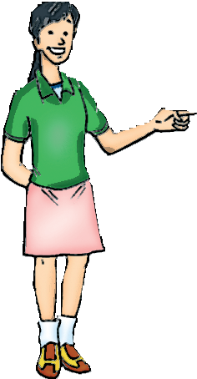Cuadro N° 1. Clasificación del Estado nutricional según Índice de Masa Corporal (kg/m2) para niñas y adolescentes mujeres

|  |  |  |  |  |  |
| --- | --- | --- | --- | --- | --- |
| Edad | Clasificación del Estado Nutricional según Índice de Masa Corporal (kg/m2) | | | | |
| Desnutrición | Riesgo de desnutrición | Normal | Sobrepeso | Obesidad |
| 6 | ≤12,6 | 12,7 - 13,8 | 13,9 – 17,0 | 17,1 – 19,2 | ≥19,3 |
| 7 | ≤12,6 | 12,7 - 13,8 | 13,9 – 17,3 | 17,4 – 19,8 | ≥19,9 |
| 8 | ≤12,8 | 12,9 - 14,0 | 14,1 – 17,7 | 17,8 – 20,6 | ≥20,7 |
| 9 | ≤13,0 | 13,1 - 14,3 | 14,4 – 18,3 | 18,4 – 21,5 | ≥21,6 |
| 10 | ≤13,4 | 13,5 - 14,7 | 14,8 – 19,0 | 19,1 – 22,6 | ≥22,7 |
| **1** | ≤13,8 | 13,9 - 15,2 | 15,3 – 19,9 | 20,0 – 23,7 | ≥23,8 |
| 12 | ≤14,3 | 14,4 - 15,9 | 16,0 – 20,8 | 20,9 – 25,0 | ≥25,1 |
| 13 | ≤14,8 | 14,9 - 16,5 | 16,6 – 21,8 | 21,9 – 26,2 | ≥ 26,3 |
| 14 | ≤15,3 | 15,4 - 17,1 | 17,2 – 22,7 | 22,8 – 27,3 | ≥27,4 |
| 15 | ≤15,8 | 15,9 - 17,7 | 17,8 – 23,5 | 23,6 – 28,2 | ≥28,3 |
| 16 | ≤16,1 | 16,2 - 18,1 | 18,2 – 24,1 | 24,2 – 28,9 | ≥29,0 |
| 17 | ≤16,3 | 16,4 - 18,3 | 18,4 – 24,5 | 24,6 – 29,3 | ≥29,4 |
| 18 | ≤16,3 | 16,4 - 18,5 | 18,6 – 24,8 | 24,9 – 29,5 | ≥29,6 |

Referencia: ≤: menor o igual; ≥: mayor o igual

Fuente: OMS, 2007 (<http://www.who.int/growthref/bmifa_girls_5_19years_z.pdf)>

Cuadro N° 2. Clasificación del Estado nutricional según Índice de Masa Corporal (kg/m2) para niños y adolescentes varones

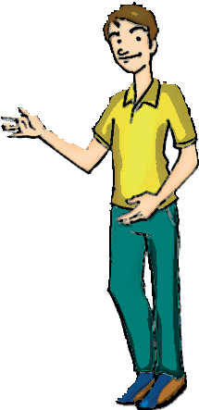

|  |  |  |  |  |  |
| --- | --- | --- | --- | --- | --- |
| Edad | Clasificación del Estado Nutricional según Índice de Masa Corporal (kg/m2) | | | | |
| Desnutrición | Riesgo de desnutrición | Normal | Sobrepeso | Obesidad |
| 6 | ≤12,9 | 13,0 - 14,0 | 14,1 – 16,8 | 16,9 – 18,5 | > 18,6 |
| 7 | ≤13,0 | 13,1 - 14,1 | 14,2 – 17,0 | 17,1 – 19,0 | > 19,1 |
| 8 | ≤13,2 | 13,3 - 14,3 | 14,4 – 17,4 | 17,5 – 19,7 | > 19,8 |
| 9 | ≤13,4 | 13,5 - 14,5 | 14,6 – 17,9 | 18,0 – 20,5 | > 20,6 |
| 10 | ≤13,6 | 13,7 - 14,8 | 14,9 – 18,5 | 18,6 – 21,4 | ≥21,5 |
| **1** | ≤14,0 | 14,1 - 15,2 | 15,3 – 19,2 | 19,3 – 22,5 | ≥22,6 |
| 12 | ≤14,4 | 14,5 - 15,7 | 15,8 – 19,9 | 20,0 – 23,6 | ≥23,7 |
| 13 | ≤14,8 | 14,9 - 16,3 | 16,4 – 20,8 | 20,9 – 24,8 | ≥24,9 |
| 14 | ≤15,4 | 15,5 - 16,9 | 17,0 – 21,8 | 21,9 – 25,9 | ≥26,0 |
| 15 | ≤15,9 | 16,0 - 17,5 | 17,6 – 22,7 | 22,8 – 27,0 | ≥27,1 |
| 16 | ≤16,4 | 16,5 - 18,1 | 18,2 – 23,5 | 23,6 – 27,9 | ≥28,0 |
| 17 | ≤16,8 | 16,9 - 18,7 | 18,8 – 24,3 | 24,4 – 28,6 | ≥28,7 |
| 18 | ≤17,2 | 17,3 - 19,1 | 19,2 – 24,9 | 25,0 - 29,2 | ≥29,3 |

Referencia: ≤: menor o igual; ≥: mayor o igual

Fuente: OMS, 2007 (<http://www.who.int/growthref/bmifa_boys_5_19years_z.pdf)>

Cuadro N° 3. Clasificación del Estado nutricional según Índice de Masa Corporal (kg/m2) para personas adultas (mayores de 18 años)

|  |  |
| --- | --- |
| Estado Nutricional | IMC |
| Bajo peso | ≤18,5 |
| Normal | 18,5-24,9 |
| Sobrepeso | 25,0-29,9 |
| Obesidad | ≥30,0 |

Fuente: OMS, 1995, 2000 y 2004

Unidad 2 - Alimentación y vida saludable

 Actividad de aprendizaje Calcula tu IMC y compara el resultado con los Cuadros de referencia.

Conocer el IMC nos ayuda a evaluar si nuestros hábitos alimentarios y nivel de actividad física son los adecuados.



Alimentar la mente para crecer y vivir sanos

**Ficha N° 13 El balance energético**

¿Cuánto sabes acerca del balance energético?

El balance energético significa mantener un equilibrio entre la cantidad de alimentos consumidos y la cantidad de energía que utiliza el cuerpo en las funciones vitales y en la actividad física. El balance entre la energía consumida y la energía gastada es fundamental para mantener el peso corporal estable. Las variaciones en el gasto energético resultan en la ganancia o pérdida de peso, si la ingesta de alimentos y su composición permanecen constantes.

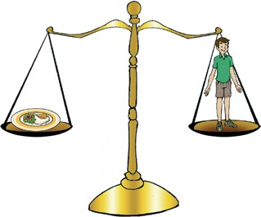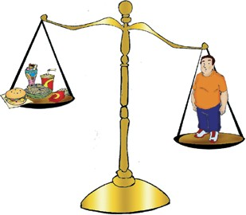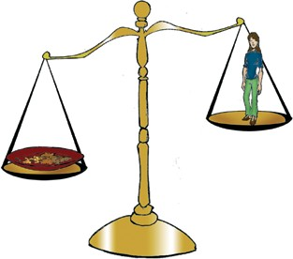

Balance energético

Energía consumida = energía utilizada

Para mantener un IMC normal, las calorías consumidas en la alimentación tienen que estar balanceadas con las que el organismo gasta.

Si las calorías consumidas son superiores a las que se necesitan para las funciones normales del cuerpo y las actividades diarias, la persona aumenta de peso.

Por el contrario, si las calorías consumidas son inferiores a las que se necesitan para las funciones normales del cuerpo y en las actividades diarias, la persona baja de peso.

### Actividad de aprendizaje



Para lograr un balance energético necesitamos equilibrar lo que comemos con la energía que utilizamos, para tener un peso saludable.

En base a tu IMC, analiza tu balance energético y escribe compromisos para lograr un peso saludable y/o mantener el equilibrio cuando tengas un IMC normal.

# Recomendaciones para tener un peso saludable

**Ficha N° 14**

¿Por qué es importante tener un peso corporal saludable?

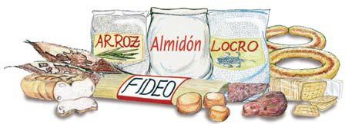

Subir de peso saludablemente

El aumento en la ingesta de energía debe realizarse en forma progresiva y de acuerdo a las necesidades nutricionales según la edad, sexo y estado fisiológico de la persona, sin descuidar la realización de actividad física. Para ello se recomienda:

* Realizar las 5 comidas diarias sin saltarse ninguna.
* Comer variada y equilibradamente, aumentando el consumo de alimentos del grupo de los Cereales, tubérculos y derivados.
* Realizar actividad física regularmente.
* Tomar al menos 2 litros de agua por día.

B~~ajar de peso saludablemente~~

Adoptar formas rápidas para perder peso es peligroso para la salud. Muchas veces se promueve el consumo de medicamentos “quema grasa” que no son efectivos y tienen efectos secundarios peligrosos para la salud. Así mismo, las dietas que reducen en extremo el consumo de alimentos no tienen efecto en el largo plazo. Para ello se recomienda:

* + Perder peso lentamente, reduciendo el consumo de alimentos ricos en energía y aumentando el consumo de frutas y vegetales.
  + Controlar el tamaño de las porciones.
  + Aumentar el nivel de actividad física diaria, sobre todo aquellas que requieran más gasto de energía.
  + 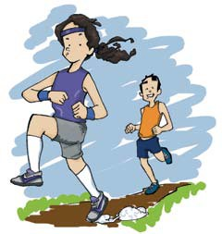Tomar al menos 2 litros de agua por día.

### Actividad de aprendizaje

Unidad 2 - Alimentación y vida saludable

Prepara mensajes para adolescentes con recomendaciones para subir o bajar de peso saludablemente.

Con hábitos alimentarios adecuados y la práctica regular de actividad física podemos lograr y

mantener un peso corporal saludable.

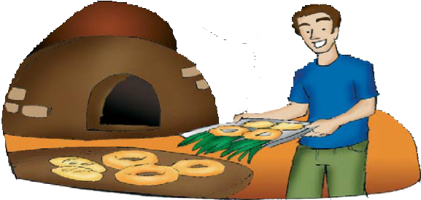

Alimentar la mente para crecer y vivir sanos

**Ficha N° 15 Prácticas alimentarias**

¿Cuáles son las prácticas alimentarias en tu familia?

La mayoría de las comunidades tienen prácticas tradicionales, tabúes, reglas o creencias que afectan los hábitos alimentarios de la población. Algunas de éstas se aplican a todas las personas y otras se aplican sólo a un determinado grupo, como por ejemplo mujeres embarazadas o que dan de mamar, niños y personas enfermas.

Muchas de estas prácticas pueden contribuir a la buena salud,

sin embargo, hay otras que pueden ser dañinas, especialmente cuando involucran la prohibición del consumo de ciertos alimentos que son ricos en nutrientes.

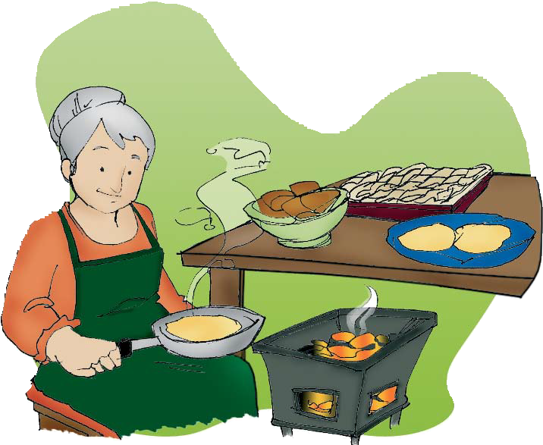Para evitar problemas nutricionales es fundamental la educación nutricional y el establecimiento de buenas prácticas de alimentación desde los primeros años

de vida y que éstos se mantengan en el tiempo.

Una buena alimentación aporta todos los nutrientes que el organismo necesita para su funcionamiento normal. La alimentación equilibrada, en cantidad y calidad, ayuda a prevenir enfermedades como la desnutrición, la anemia, la deficiencia de vitamina A, la osteoporosis, la obesidad, la hipertensión, las enfermedades cardiovasculares

y la diabetes, entre otras.

### Actividad de aprendizaje



Los buenos hábitos alimentarios aprendemos a lo largo de la vida y nos ayudan a mantener la salud.

Averigua sobre las prácticas alimentarias de tu barrio o comunidad y prepara un informe para compartir en la clase.

Unidad 2 - Alimentación y vida saludable

# La desnutrición

**Ficha N° 16**

¿Por qué crees que hay personas con desnutrición?

## Factores que influyen en la desnutrición

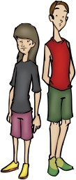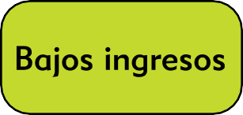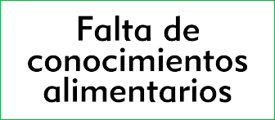

Fuente: Adaptado de Educación en Alimentación y Nutrición para la Enseñanza Básica.2003. FAO, Santiago: Chile. p: 73.

#### Alimentar la mente para crecer y vivir sanos

La desnutrición es una enfermedad producida por el consumo insuficiente de energía y nutrientes. Las personas desnutridas tienen un bajo peso corporal, una disminución de la capacidad para defenderse de las enfermedades infecciosas y un aumento del riesgo de mortalidad. En los niños produce un retraso del crecimiento y desarrollo psicomotor que se traduce además en una disminución del rendimiento escolar que afecta también a los adolescentes. En los adultos produce debilidad o decaimiento pudiendo llegar a la falta de energía para trabajar y realizar sus actividades diarias.

Acciones que ayudan a prevenir la desnutrición:

* Aprender buenas prácticas sobre alimentación y nutrición.
* Consumir una alimentación variada y suficiente en energía y nutrientes.
* Practicar buenos hábitos de higiene personal y de manipulación de los alimentos.
* Cuidar las condiciones de higiene del lugar donde se vive, estudia o trabaja, en especial, donde se almacenan, preparan y consumen los alimentos.
* Asistir a los servicios de salud para un control periódico, especialmente los niños en etapa de crecimiento.
* Cumplir con los programas de vacunación.
* Prevenir o curar las enfermedades infecciosas.
* Promover la lactancia materna.

Actividades de aprendizaje



Mantener una alimentación variada y suficiente en energía y nutrientes

nos ayuda a prevenir la desnutrición.

1. Identifica tres factores que influyen en la desnutrición y pueden afectar a las personas en tu comunidad.
2. Escribe acciones o recomendaciones para evitar la presencia de esos factores en tu comunidad.

Unidad 2 - Alimentación y vida saludable

# Enfermedades causadas por deficiencia de micronutrientes

**Ficha N° 17**

¿Por qué se producen deficiencias de micronutrientes en el organismo?

## Anemia nutricional

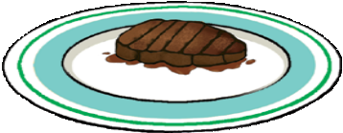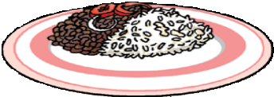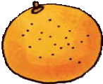

Características principales

Esta enfermedad produce decaimiento, irritabilidad, cansancio, disminución de las defensas del organismo, reducción del rendimiento escolar y de la capacidad de trabajo. Otro síntoma común es la palidez de la persona con anemia.

Causas principales

* + Bajo consumo de alimentos ricos en hierro.
  + Falta de vitamina B12, ácido fólico y vitamina C.

Formas de prevención:

* + Comer 5 veces por semana carne vacuna, de ave, hígado, corazón, riñón o pescado, que son alimentos ricos en hierro.
  + Al consumir legumbres secas (poroto, kumanda yvyra’i, arveja, lenteja, soja) combinadas con cereales (maíz, locro, arroz, trigo y derivados como harinas, almidón de maíz o mandioca, panificados, fideos, entre otros) acompañar con un alimento rico en vitamina C, para ayudar a la absorción del hierro preveniente de los vegetales.
  + Evitar el consumo de té, café, yerba mate e infusiones de hierbas junto con las comidas, porque disminuyen la absorción de hierro.
  + Consumir harina de trigo enriquecida, en lo posible acompañada con un alimento rico en vitamina C.

Actividad de aprendizaje La anemia, el bocio y la ceguera nocturna,

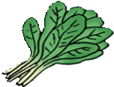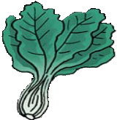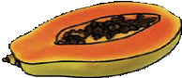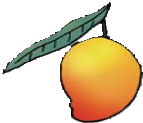

Características principales

La deficiencia de vitamina A debilita el sistema inmunológico y causa enfermedades que en los niños pueden incluso llevarlos a la muerte. Cuando la deficiencia es grave afecta la visión y uno de los primeros síntomas es la ceguera nocturna (dificultad para ver en penumbra o con poca luz).

Causas principales

* Bajo consumo de alimentos ricos en vitamina A

Formas de prevención:

Mediante el consumo diario de alimentos ricos en vitamina A, tales como:

* Menudencias (hígado, riñón).
* Yema de huevo.
* Verduras de hoja verde oscuro, tales como acelgas y espinacas.
* Verduras de color amarillo y anaranjado, tales como calabaza, zapallo, batata, zanahoria y locote. Frutas de color amarillo y anaranjado, tales como mango, mamón y melón.

**Deficiencia de vitamina A**

Escribe recomendaciones para evitar la anemia, la deficiencia de vitamina A y el bocio, para compartir con tu familia.



Alimentar la mente para crecer y vivir sanos

Características principales

Aumento del tamaño de la glándula tiroides. Produce dificultades de aprendizaje en los niños, bocio endémico, cretinismo, retraso en el crecimiento, daño intelectual y neurológico.

Causa principal

* Insuficiente consumo de yodo.

Formas de prevención:

* Consumiendo sal yodada.
* Consumiendo alimentos de origen marino (sardina, caballa, atún).

**Bocio**

son enfermedades que podemos prevenir con una alimentación rica en micronutrientes.

Unidad 2 - Alimentación y vida saludable

# La obesidad

**Ficha N° 18**

¿Cómo afecta el sobrepeso y la obesidad a las personas?

## Factores que influyen en la obesidad

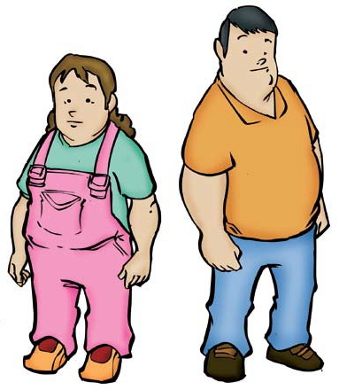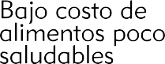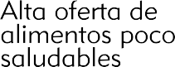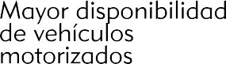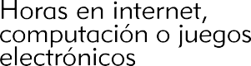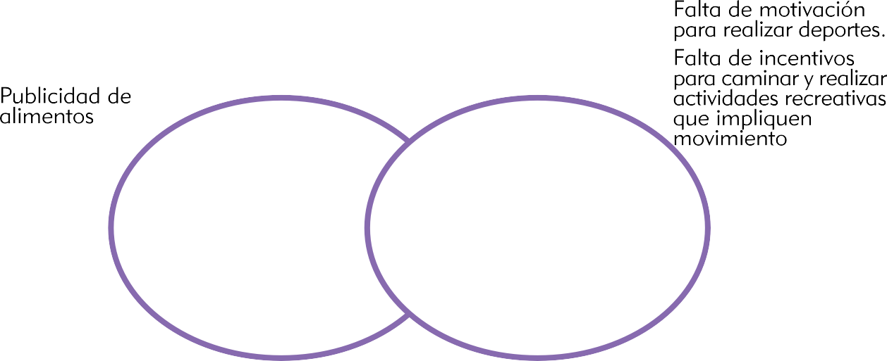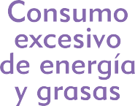

Fuente: Educación en Alimentación y Nutrición para la Enseñanza Básica. 2003. FAO, Santiago: Chile, pág. 79.

#### Alimentar la mente para crecer y vivir sanos

La obesidad es una enfermedad caracterizada por una cantidad excesiva de grasa corporal o tejido adiposo, en relación a la masa corporal. Es causada por un consumo de energía (calorías) superior al gasto energético, lo que lleva a depositar este exceso en forma de grasa en el tejido adiposo.

El menor gasto energético se debe a la disminución de la actividad física que caracteriza la vida actual, especialmente en las ciudades, donde las personas pasan gran parte del día realizando actividades sedentarias, tales como ver televisión y realizar trabajos de oficina.

Por otra parte, este desbalance también se produce por el alto consumo de alimentos procesados ricos en grasas (papas fritas, mayonesa, chocolates), con alta concentración de almidón (tortilla) o azúcares (golosinas, dulces, tortas, helados, bebidas azucaradas y otros dulces).

Acciones que pueden ayudar a prevenir la obesidad:

* + - Consumir más verduras, crudas o cocidas, agregándoles aceite en poca cantidad.
    - Consumir más frutas, preferentemente naturales y sin agregarles azúcar.
    - Consumir leche y productos lácteos descremados.
    - Consumir carnes con bajo contenido de grasa o sacando toda la grasa visible antes de consumirlas.
    - Consumir cantidades moderadas de pan, cereales, mandioca y papa o reemplazándolos por productos integrales.
    - Reducir al mínimo el consumo de azúcar y todo tipo de alimentos dulces.
    - Comer en pequeñas cantidades y solo ocasionalmente frituras, margarina, manteca, mayonesa y otros alimentos procesados ricos en grasa (embutidos).
    - Realizar más actividades que aumenten el gasto diario de energía, como: caminar, subir y bajar escaleras, hacer deportes, jugar, bailar, entre otros.

 Actividad de aprendizaje Identifica factores que pueden causar obesidad en tu familia y escribe recomendaciones para evitarlas.



Una alimentación saludable, acompañada de actividad física regular nos ayuda a evitar el sobrepeso y la obesidad.

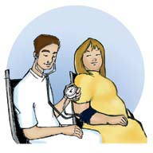

# Enfermedades crónicas no transmisibles

**Ficha N° 19**

¿A qué llamamos enfermedades crónicas no transmisibles?

## Enfermedades cardiovasculares

|  |  |  |
| --- | --- | --- |
| Descripción | Causas | Prevención |
| Se producen por la acumulación de grasa en las paredes internas de los vasos sanguíneos que alimentan al corazón y al cerebro, ocasionando ateroesclerosis, infarto al corazón o al cerebro. Pueden resultar en discapacidad o muerte prematura. | * Consumo frecuente de alimentos ricos en grasas de origen animal. * Nivel de colesterol sanguíneo por sobre el valor normal (200 mg/dl). * Hábito de fumar. * Poca actividad física. * Sobrepeso u obesidad. * Hipertensión. * Diabetes. * Familiares directos con antecedentes de esta enfermedad. | * Consumir más verduras y frutas, de preferencia frescas. * Consumir menos carnes rojas, cecinas, crema de leche, mantequilla, margarina, mayonesa y otros alimentos procesados con alto contenido de grasa y sal. * Consumir más carnes blancas como pescado, pavo, pollo; y lácteos como leche, yogur y quesos con bajo contenido de grasa. * Eliminar el hábito de fumar. * Mantener un peso normal. * Realizar actividad física diariamente. * Aprender a relajarse, realizando actividades entretenidas junto a otras personas. |
|  | **Hipertensión** | |
| Descripción | Causas | Prevención |
| Es el aumento de la presión sanguínea que se mantiene en el tiempo. | * Consumo frecuente de alimentos salados y ricos en grasa. * Bajo consumo de alimentos ricos en calcio y vitaminas. * Sobrepeso u obesidad. * Poca actividad física. | * Reducir el consumo de sal. * Disminuir el consumo de alimentos salados, enlatados y procesados. * Consumir más frutas y verduras, de preferencia frescas. * Disminuir el consumo de grasas. * Mantener un peso normal. * Realizar actividad física diariamente. |
|  | **Diabetes Tipo I** | |
| Descripción | Causas | Prevención |
|  | * Condición genética. | * No es prevenible, pero se puede mantener bajo control. |

|  |  |  |
| --- | --- | --- |
| Descripción | Causas | Prevención |
| se caracteriza por una producción insuficiente de insulina, normalmente se desarrolla en la adultez, pero también se puede dar en personas jóvenes, y se asocia a estilos de vida poco saludables. | * Alimentación poco saludable, basada en alimentos ricos   en carbohidratos simples y grasas.   * Sobrepeso y obesidad. * Falta de actividad física. | * Mantener el peso normal. * Consumir frutas sin azúcar y verduras, de preferencia frescas. * Consumir más leguminosas. * Reducir el consumo de alimentos ricos en grasas y azúcar. * Realizar actividad física diariamente. |

### Actividades de aprendizaje

1. Escribe recomendaciones que ayuden a evitar las enfermedades cardiovasculares, diabetes e hipertensión arterial para compartirlo con tu familia.
2. Completa las Palabras cruzadas

Verticales:



1. Tipo de actividad, cuya falta puede contribuir a contraer enfermedades crónicas no transmisibles.
2. Tipo de enfermedad que puede ocasionar ateroesclerosis e infartos.
3. Enfermedad que se caracteriza por la producción insuficiente de insulina.

Horizontales:

1. Sustancia presente en los alimentos

de origen animal cuyo consumo

en exceso produce enfermedades cardiovasculares.



Alimentar la mente para crecer y vivir sanos

**Diabetes Tipo II**

1. Enfermedad caracterizada por el aumento de la presión sanguínea que se mantiene en el tiempo.
2. Enfermedad caracterizada por una acumulación excesiva de grasa corporal.
3. Sustancia cuya producción insuficiente en el cuerpo produce diabetes.
4. Tipo de nutriente cuyo consumo en exceso favorece la aparición de diabetes.
5. Tipo de peso que se debe mantener para estar saludable.

Reducir el consumo de alimentos ricos en grasas saturadas y colesterol nos ayuda a prevenir

las enfermedades cardiovasculares.

# Planificación de comidas saludables e inocuas

**Ficha N° 20**

¿Por qué es importante planificar comidas saludables e inocuas?

Para una alimentación adecuada de todos los integrantes de la familia es importante considerar las siguientes etapas:

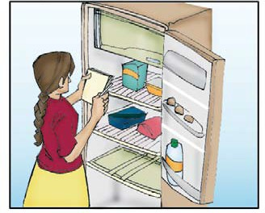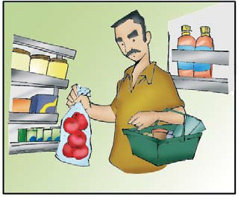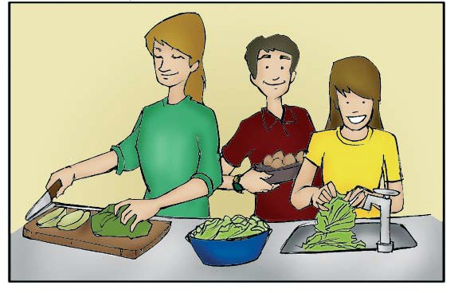

Planificación

Selección de alimentos

Preparación de los alimentos

Para planificar comidas saludables es necesario:



* Tener en cuenta la etapa de vida de los integrantes de la familia, en especial el número de niños y jóvenes en edad de crecimiento y si la madre está embarazada o lactando.
* Pensar en los alimentos que deben estar presentes, cuidando que estén representados los 7 grupos de la Olla nutricional, en la proporción recomendada por las GAP.
* Pensar en las posibles comidas que se puede preparar, es decir, la variedad de alimentos y preparaciones que se podrían incluir en el menú.
* Recordar los alimentos y preparaciones que se han comido en los últimos días para tratar de evitar repeticiones.
* Verificar cuáles son los alimentos que hay en la casa, para aprovecharlos y no comprarlos de nuevo.
* Tener siempre en consideración las recomendaciones de las Guías Alimentarias del Paraguay respecto de la variedad, cantidad y porciones.
* Elaborar un menú semanal.

Actividad de aprendizaje Si planificamos adecuadamente los

y seleccionamos

Escribe recomendaciones para que el menú

Unidad 2 - Alimentación y vida saludable

semanal de tu familia sea más saludable.

alimentos podemos mejorar nuestra alimentación y hacer un uso más eficiente de los recursos.